Incepem cu un simplu nmap. Desi, nu cred ca am sa resusesc sa il termin la ce ratinguri are acest vm.
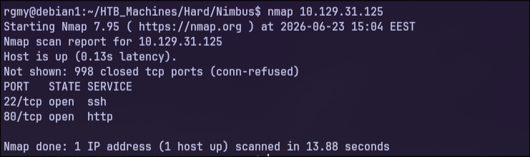
OK, e un site. Cand incerci sa il accesezi, o sa vezi ca dnsul devine nimbus.htb.
Poate gasim mai multe prin discovery la DNS. Il adaugam in /etc/hosts pentru a afla.q

Intre timp ii dam un curl si vedem daca gasim ceva in plus. Dupa ce m-am uitat prin html, am vazut cateva endpointuri, hai sa le verificam.
/jobs – returneaza html
/api/v1/health – returneaza un subpath (aws.nimbus.htb)
/docs – zice ca nu exista

Am uitat sa vad ce versiune are la diferite chestii.
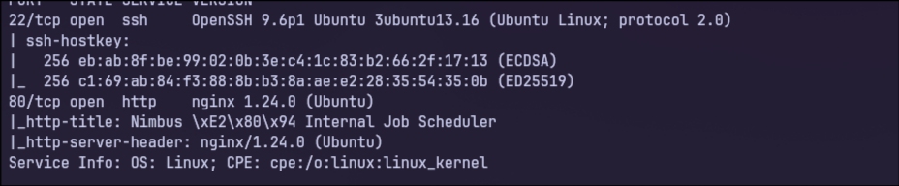
openssh 9.6p1. Ala e vulerabil. Sa vad daca functioneaza un CVE-2024-6387 si CVE-2024-39894.

